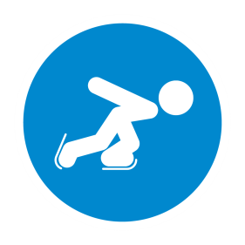
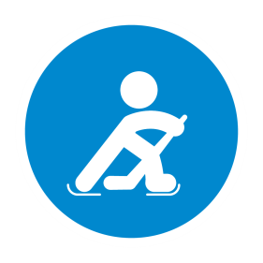
Diplôme de participation à un
cours de Sport Scolaire Facultatif spécial
« Jeux Olympiques de la Jeunesse 2020 »
décerné à
Cliquez ici pour taper du texte.

qui a pratiqué l’activité Choisissez un élément. dans le cadre du SSF
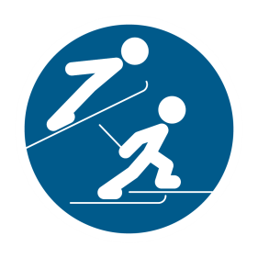

Cliquez ici pour taper du texte. , le Cliquez ici pour taper du texte. Responsable du cours de SSF
l Cliquez ici pour taper du texte.

